# GitHub的安装配置以及上传教程

本人作为一枚前端入门级选手，多次听说Git版本管理威名但无奈从未实践过，这次在master手把手调教下，终于学会了Git的简单上传使用，Mark一下。

1、第一步，首先注册属于自己的Git帐号，托管代码

进入<https://github.com/>，使用自己任意邮箱注册即可。

2、注册成功后，建立属于自己的第一个Git Repository

我这里起名FirstFE，中间的一系列选项可以先放着不管，注册成功如下

所示：

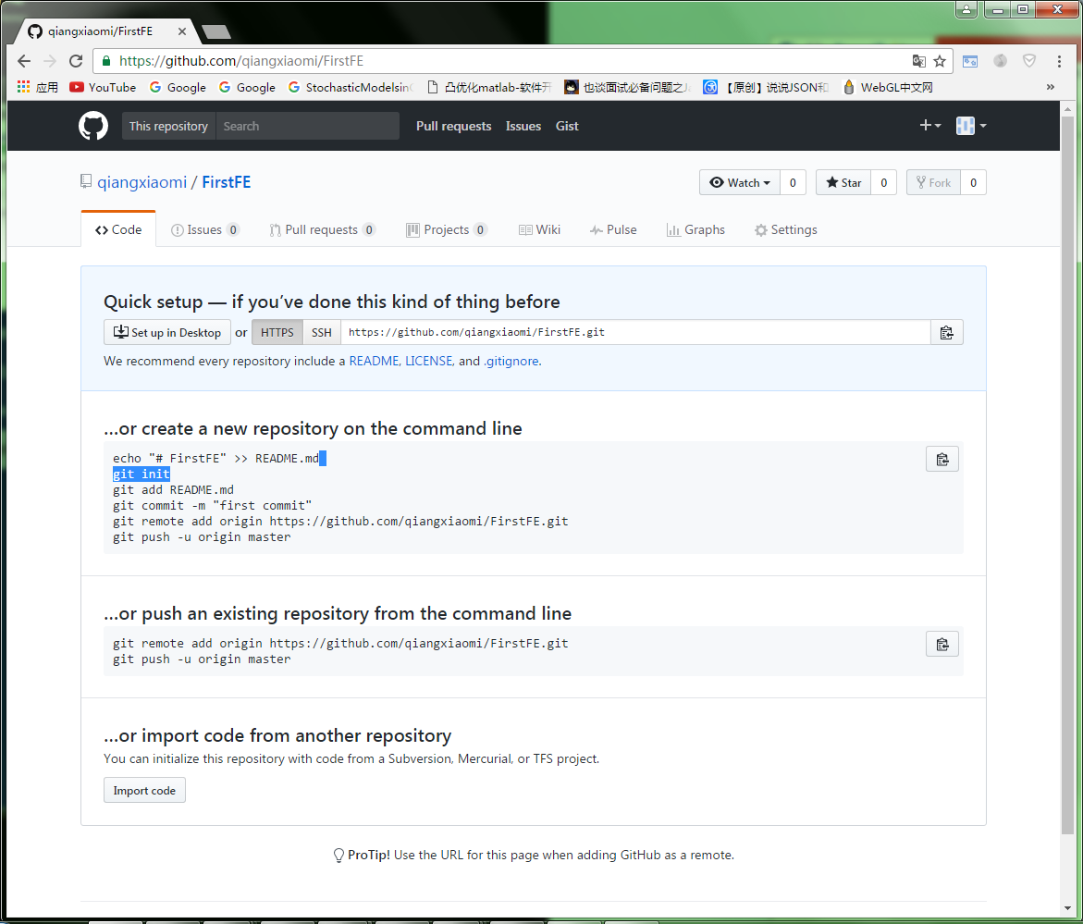

3、进入自己的GitHub主页，[https://github.com/qiangxiaomi](qq://txfile/)

4、然后开始安装SourceTree客户端，SourceTree客户端百度网盘分享：链接：http://pan.baidu.com/s/1cpKzAu 密码：ejzq。在安装之前首先确保自己电脑有.NETFramework，如果没有的话先另外下载安装不要使用SourceTree自带的补丁安装，这个会非常慢。.NETFramework 安装成功以后，开始安装SourceTree。当出现下图所示时，选择最后一个“我不想使用Mercurial”

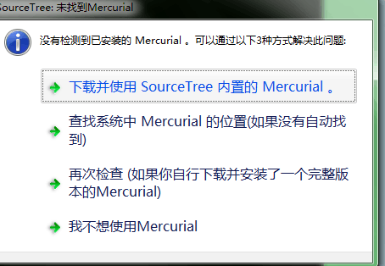

直接下一步

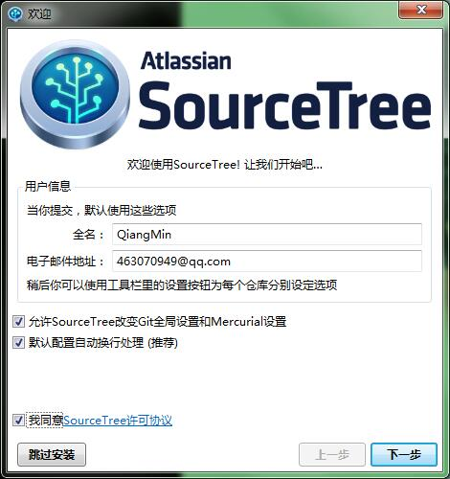

一路next到下图所示时，选择OpenSSH的方式。露珠是在情急之下截得图，这块的选择记住是OpenSSH的方式哦。

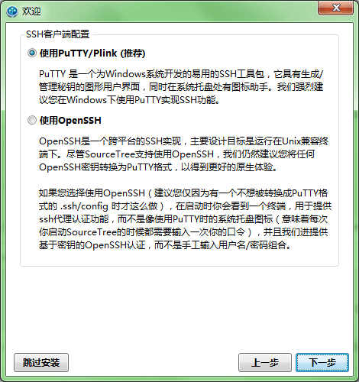

然后就到了这里啦，直接点击“完成”并且“跳过测试”。

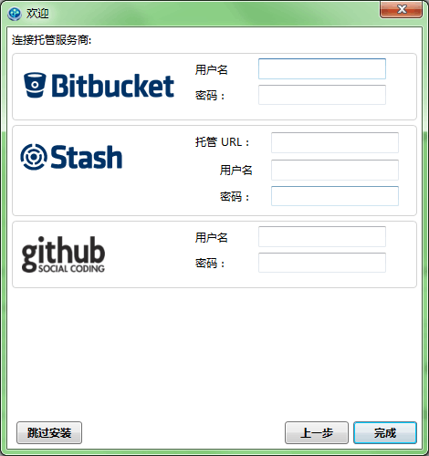

打开我们的SourceTree软件，工具->选项->切换到git的tab键，如下图：

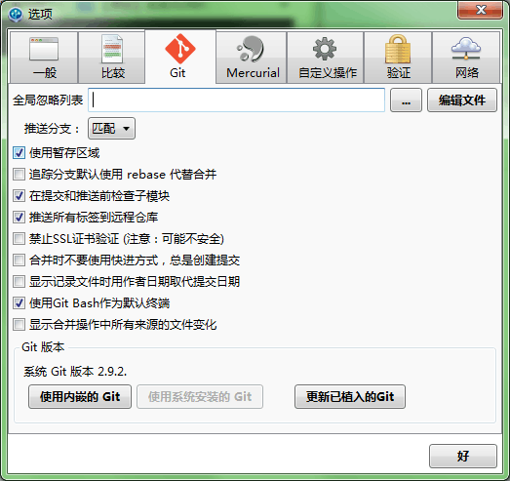

则表示我们的git客户端SourceTree安装成功了。

5、下面我们就开始使用git来进行代码托管。首先找到自己先前建立的FirstFE界面，露珠的网址是：<https://github.com/qiangxiaomi/FirstFE>,找到这个，复制网址：

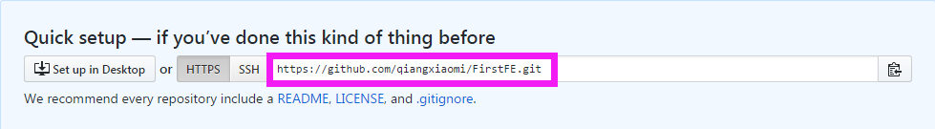

然后切换到SourceTree，点击“克隆/新建”，把刚才复制的地址填到如下位置：

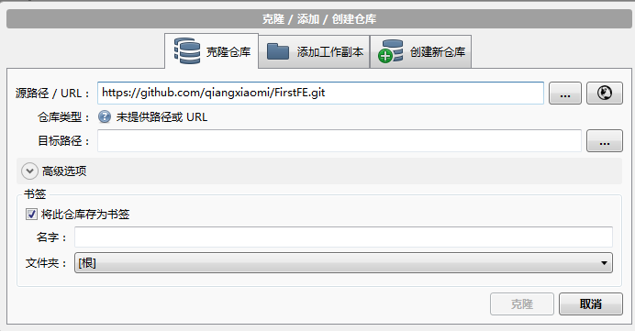

然后在本地新建一个空文件夹，比如：d:/github/FirstFE,然后将“目标路径”选择为自己刚刚新建的文件夹路径。注意，不要使用自动出来路径。如下图：

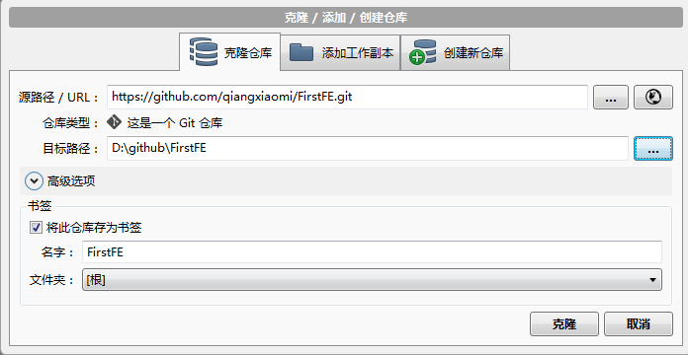

然后点击“克隆”。观察SourceTree左侧出现了自己刚刚建立的项目。

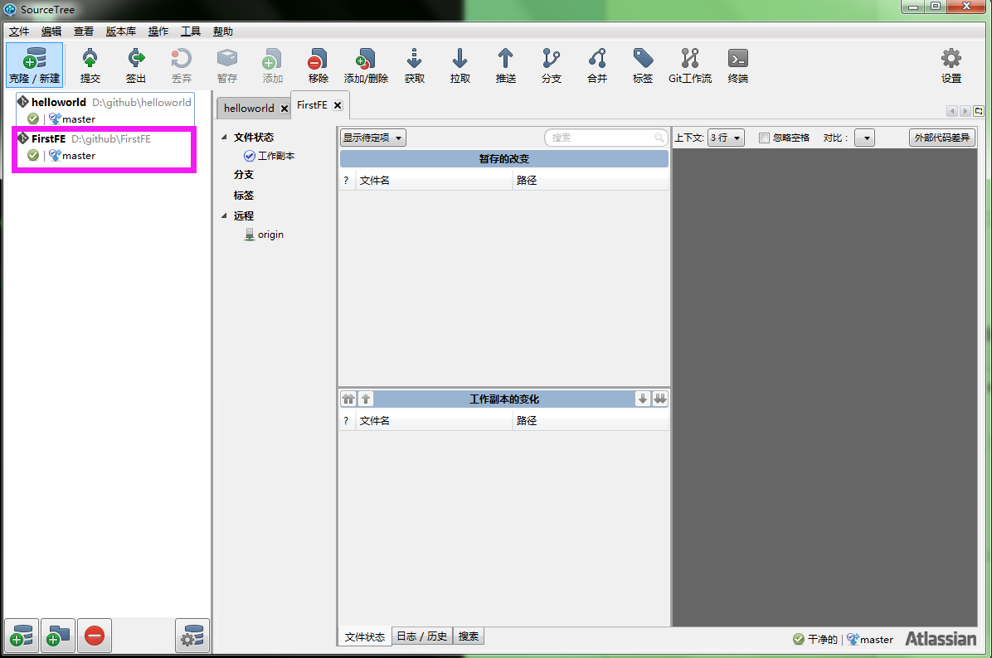

接下来将自己的项目全部复制到刚刚新建的文件夹FirstFE下，然后切换到ST,双击打开FirstFE项目，打开项目后的界面如图所示：

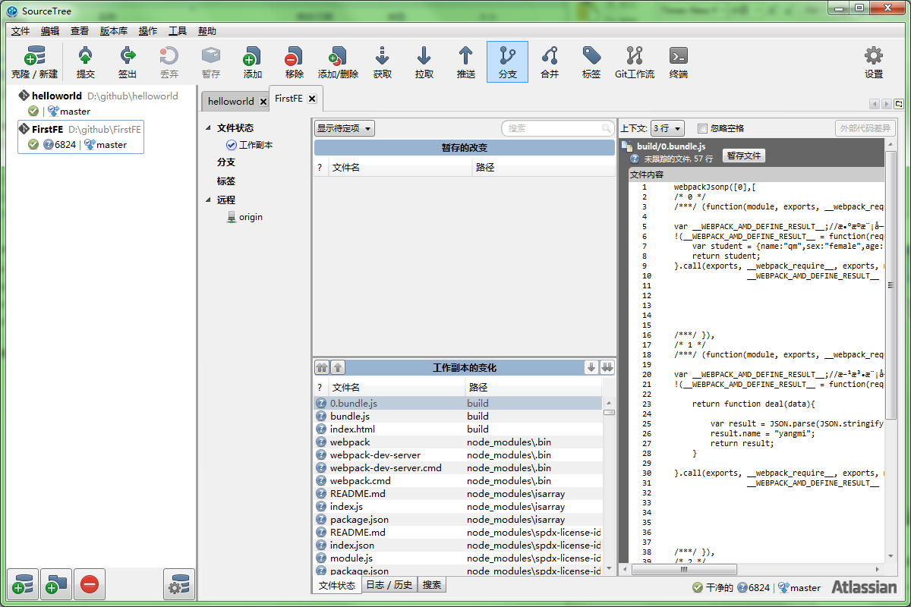

接着在自己的项目FirstFE下建一个文件，名字叫 “.gitignore”。因为露珠自己写的文件有以下几个，其余都是下载的依赖包，所以露珠将.gitignore文件用记事本打开，node_modules和build文件夹的名称复制到.gitignore中，保存。

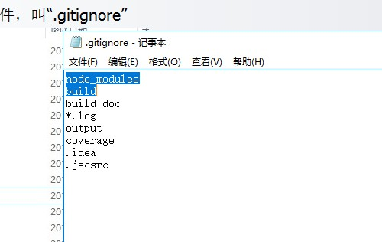

然后再看ST中的变更集如下：

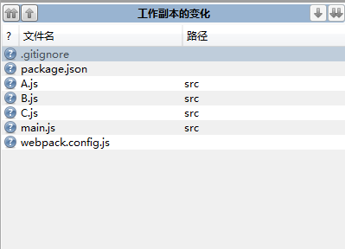

其他依赖文件全部放在了文件夹。对于不想提交到服务器的文件，只需要在变更集上右键，“忽略”就行，ST对于被设置成忽略的文件会自动记录到.gitignore里。

好了，我们继续，点击：

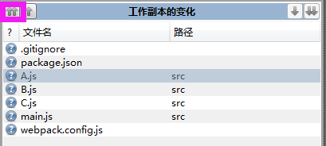

然后点击提交。在提交信息部分可以描述一下这次对文件都进行了哪些改动。提交上去之后，再随便修改一下本地代码，比如露珠随意加一句注释。然后再回到ST,立马就可以看到自己修改的部分：

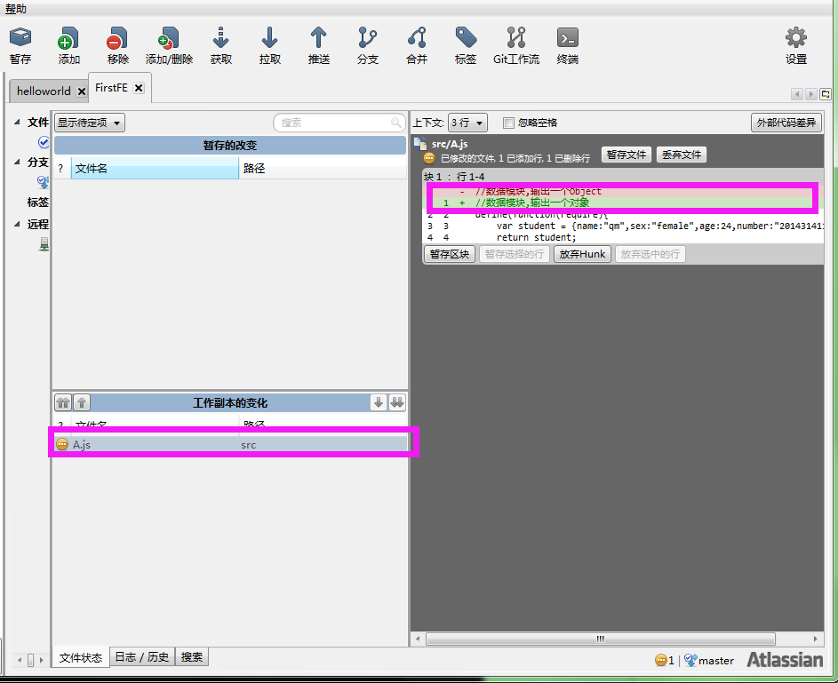

这就叫“Coding Review”，再按照刚才的步骤提交一次。点击：master

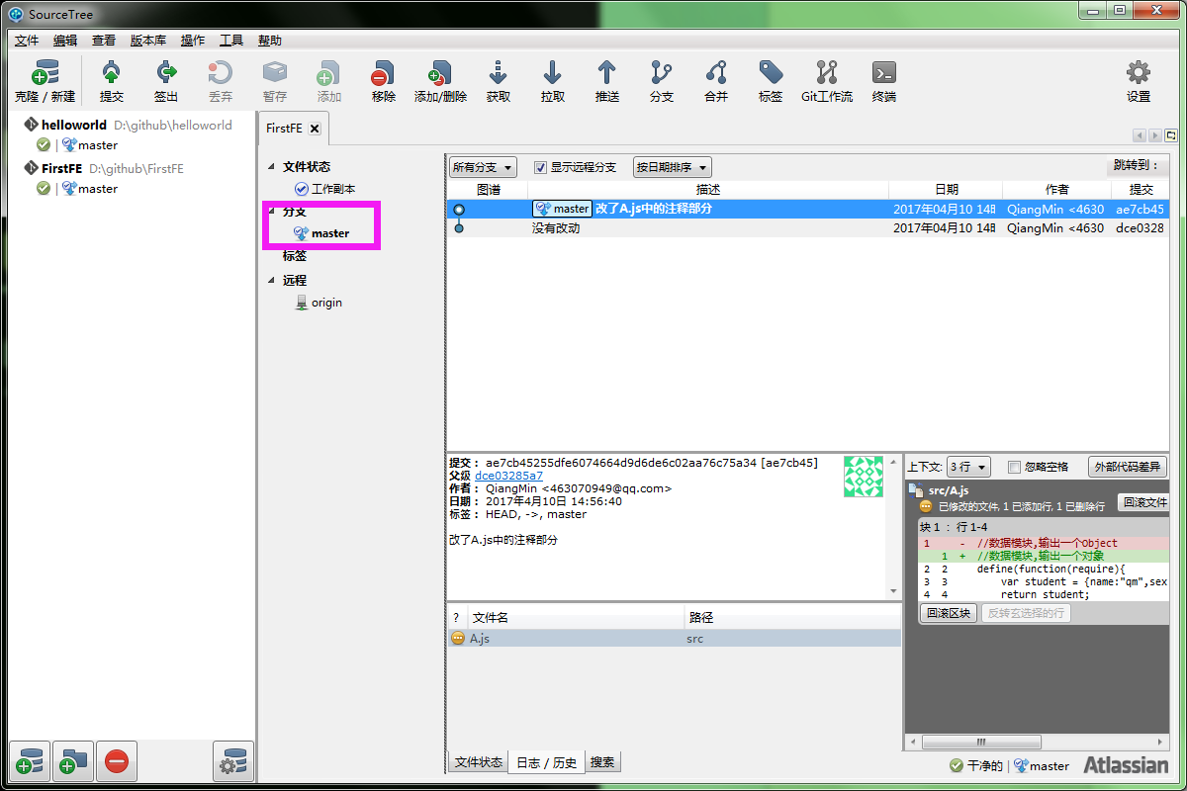

就可以看到自己的图谱，主要包括两次改动的内容。

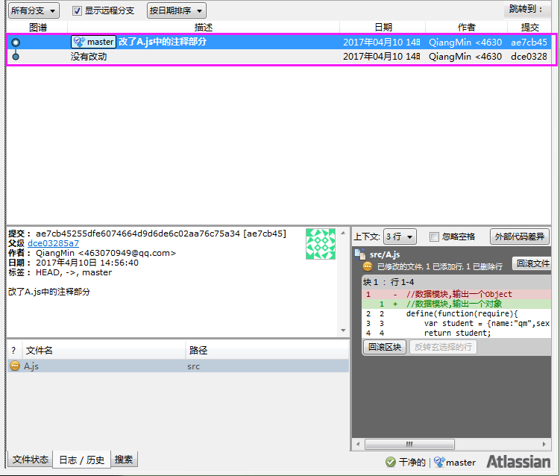

上述所有操作没联网也可以进行，主要是进行代码版本的管理。接下来我们将其提交到服务器，点击“推送”。

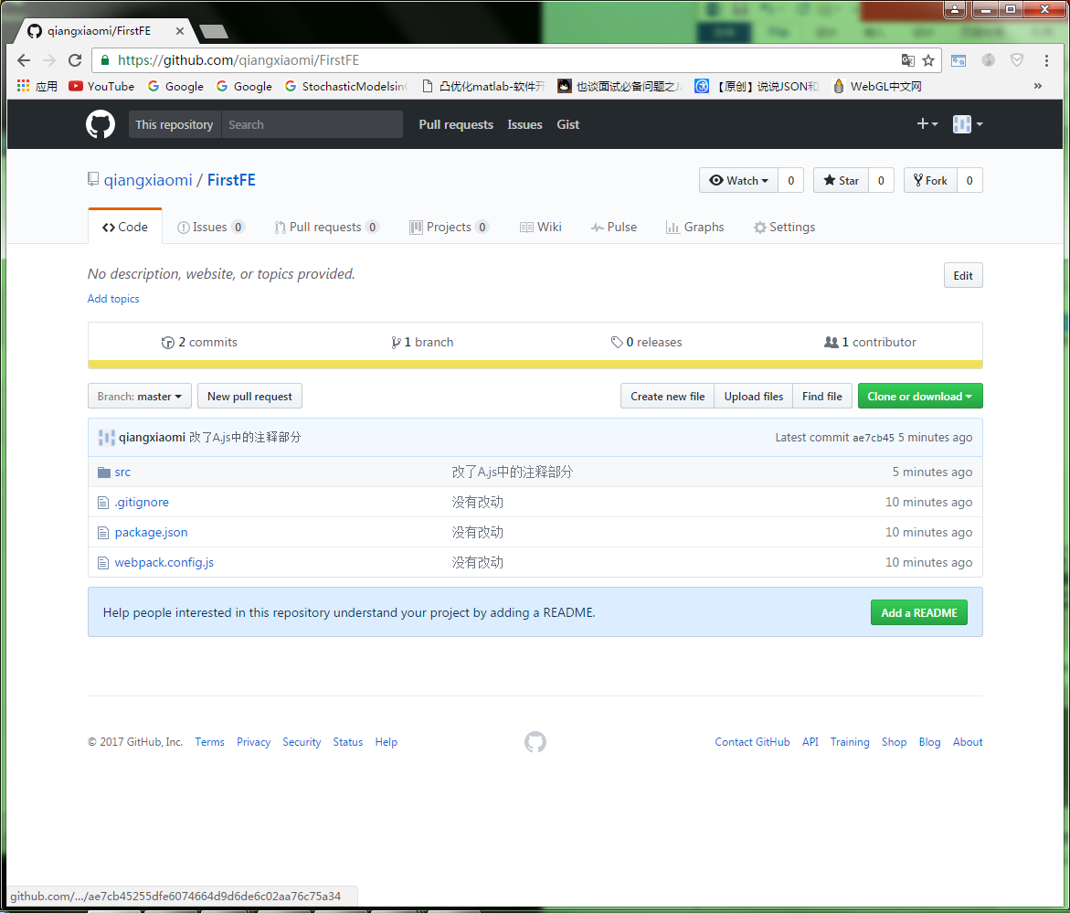

推送成功。好了，大功告成了，就酱！